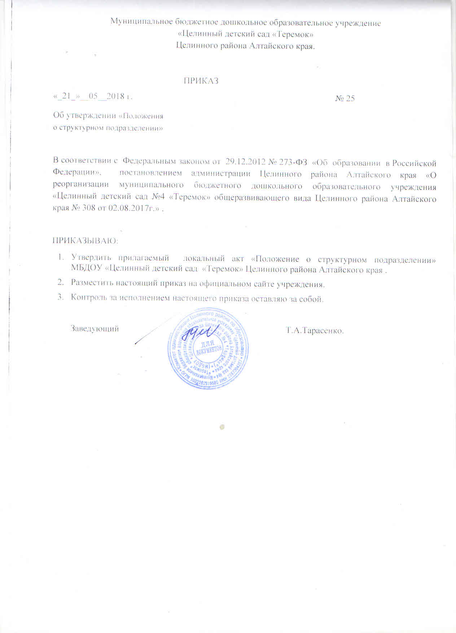
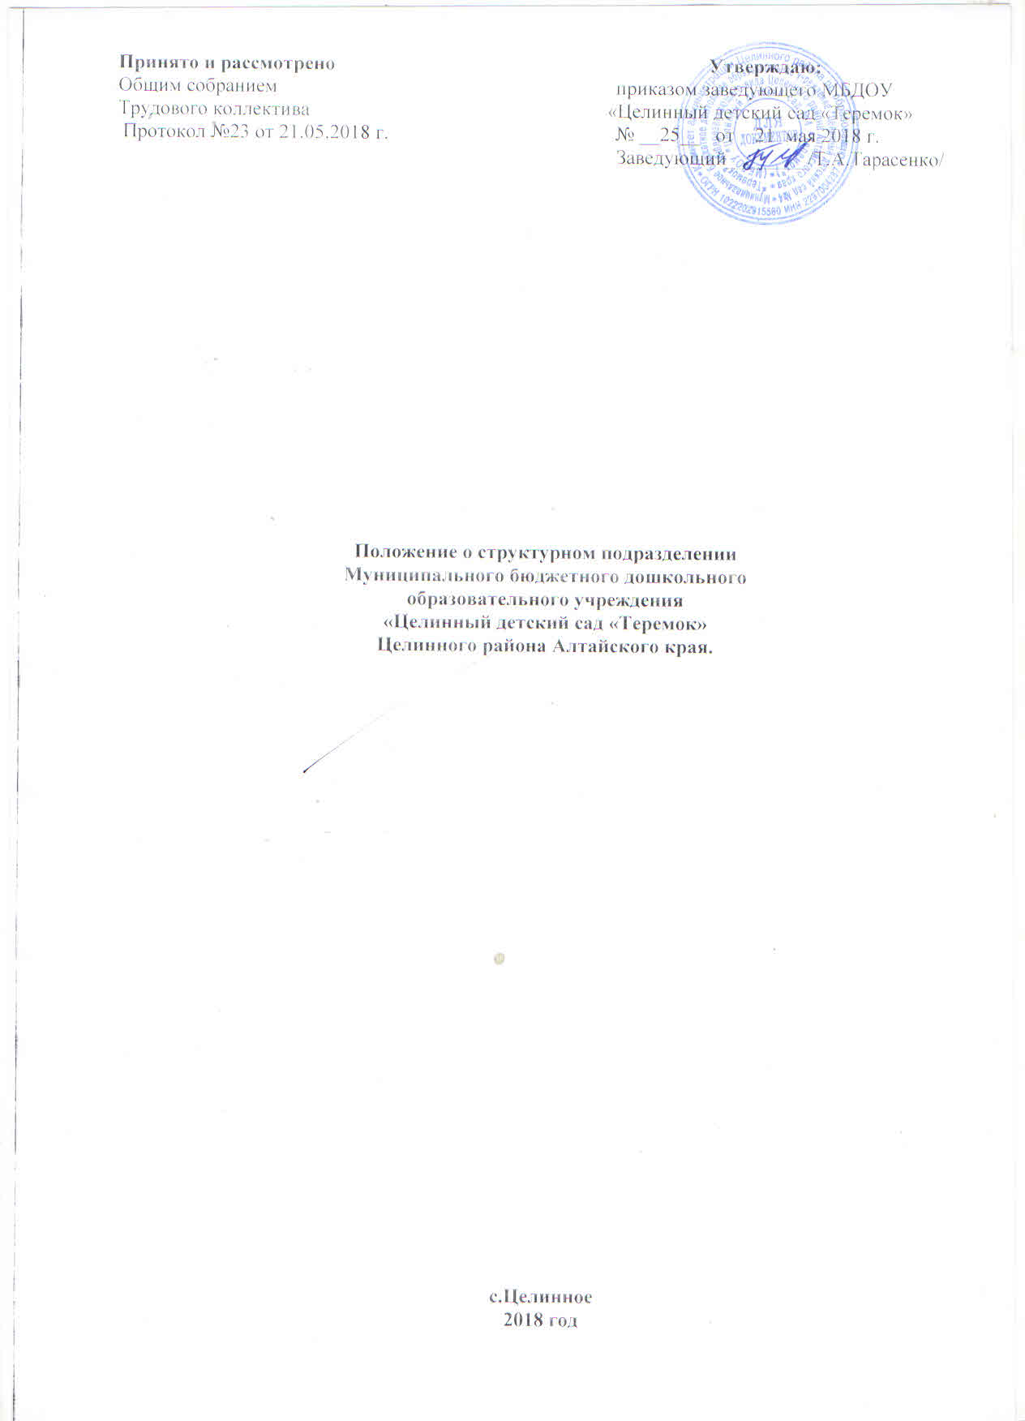

Принято и рассмотрено Утверждаю:
Общим собранием приказом заведующего МБДОУ
Трудового коллектива «Целинный детский сад «Теремок»
Протокол №23 от 21.05.2018 г. № __25__ от 21 мая 2018 г.
Заведующий________/Т.А.Тарасенко/

Положение о структурном подразделении
Муниципального бюджетного дошкольного
образовательного учреждения
«Целинный детский сад «Теремок»
Целинного района Алтайского края.

с.Целинное
2018 год

1. Общие положения
1.1. Муниципальное бюджетное дошкольное образовательное учреждение «Целинный детский сад «Теремок» Целинного района Алтайского края (далее - Учреждение) имеет следующие структурные подразделения:
1.1.1.Муниципальное бюджетное дошкольное образовательное учреждение «Целинный детский сад «Теремок» Целинного района Алтайского края, структурное подразделение детский сад «Ромашка» (далее Структурное подразделение).
Место нахождения: 659430, Российская Федерация, Алтайский край, Целинный район, село Целинное, улица Победы, 6.
Режим работы: с 8-00 до 18-30, выходные суббота, воскресенье, праздничные дни.
1.1.2.Муниципальное бюджетное дошкольное образовательное учреждение «Целинный детский сад «Теремок» Целинного района Алтайского края, структурное подразделение детский сад «Светлячок» (далее Структурное подразделение).
Место нахождения: 659430, Российская Федерация, Алтайский край, Целинный район, село Целинное, улица Целинная, 5.
Режим работы: с 8-00 до 18-30, выходные суббота, воскресенье, праздничные дни.

1.2. Непосредственную организацию и координацию деятельности Структурного подразделения осуществляет Учреждение.
Юридический адрес Учреждения: 659430, Российская Федерация, Алтайский край, Целинный район, село Целинное, улица Ленина,38.
Фактический адрес Учреждения: 659430, Российская Федерация, Алтайский край, Целинный район, село Целинное, улица Ленина, 38.
1.3. Структурное подразделение не имеет статуса юридического лица, но может по доверенности Учреждения осуществлять полностью или частично правомочия юридического лица.
1.4. Деятельность Структурного подразделения осуществляется в соответствии с законодательством Российской Федерации, Уставом Учреждения, регламентируется Положением о структурном подразделении, утвержденным заведующим Учреждения.
1.5. Структурное подразделение в своей деятельности руководствуется действующим законодательством Российской Федерации, иными актами федеральных, краевых и муниципальных органов, осуществляющих управление в сфере образования.
1.6. Ответственность за деятельность Структурного подразделения несет Учреждение. Заведующий Учреждения осуществляет общий контроль деятельности Структурного подразделения.
1.7. Лицензирование структурного подразделения осуществляется в порядке, установленном законодательством Российской Федерации.
1.8. Структурное подразделение Учреждения создается и ликвидируется в порядке, установленным гражданским законодательством, с учетом особенностей, предусмотренных Федеральным Законом от 29.12.2012 №273-ФЗ «Об Образовании в Российской Федерации»

2. Предмет, цели и виды деятельности
2.1.Предметом деятельности Структурного подразделения является реализация права граждан на получение общедоступного и бесплатного дошкольного образования, обеспечение государственных гарантий прав и свобод человека в сфере образования и создание условий для реализации права на образование, осуществление присмотра и ухода за детьми.
2.2. Основной целью деятельности Структурного подразделения является осуществление образовательной деятельности по реализации образовательных программ дошкольного образования, присмотр и уход за детьми.
2.3. Основными видами деятельности Структурного подразделения являются:
- дошкольное образование;
- присмотр и уход за детьми.
2.4.Основными задачами Структурного подразделения являются:
2.4.1. Охрана жизни и укрепление физического и психического здоровья детей;
2.4.2.Обеспечение социально-коммуникативного, познавательного, речевого, художественно-эстетического, физического развития;
2.4.3.Воспитание с учетом возрастным категорий детей гражданственности, уважения к правам и свободам человека, любви к окружающей природе, Родине, семье;
2.4.4.Осуществление необходимой коррекции недостатков в физическом и (или) психическом развитии детей;
2.4.5.Взаимодействие с семьями воспитанников для обеспечения полноценного развития; 2.4.6.Оказание консультативной и методической помощи родителям (законным представителям) по вопросам воспитания, обучения и развития детей.
2.5.Структурное подразделение по согласованию с заведующим Учреждения и на основании Устава, вправе осуществлять приносящую доход деятельность в соответствии с целями, ради которых оно создано.

3. Компетенция структурного подразделения
3.1. К компетенции Структурного подразделения относится:
3.1.1. материально-техническое оснащение образовательного процесса, оборудование помещений в соответствии с государственным образовательным стандартом дошкольного образования и местными нормами и требованиями;
3.1.2. контроль за своевременной оплатой за содержание ребенка в Структурном подразделении;
3.1.3. разработка рабочих программ по направлениям развития воспитанников;
3.1.4. разработка годового календарного учебного графика;
3.1.5. самостоятельное осуществление образовательного процесса в соответствии с Уставом и Лицензией Учреждения;
3.1.6. осуществление мониторинга освоения детьми основной образовательной программы;
3.1.7. создание в Структурном подразделении необходимых условий для работы медицинских работников, контроль работы в целях охраны и укрепления здоровья воспитанников и работников Структурного подразделения;
3.1.8. содействие деятельности педагогических организаций (объединений) и методических объединений;
3.1.9. реабилитация детей-инвалидов при наличии в Структурном подразделении соответствующих условий;
3.1.10. координация в структурном подразделении деятельности общественных организаций (объединений), не запрещенных законом;
3.1.11. предоставление информации о деятельности структурного подразделения для официального сайта Учреждения в сети Интернет;
3.1.12. осуществление иной деятельности, не запрещенной законодательством Российской Федерации и предусмотренной Уставом Учреждения.

4. Организация деятельности структурного подразделения
4.1. Структурное подразделение самостоятельно формирует контингент воспитанников на основании направления, выданного комитетом по образованию. Порядок комплектования Структурного подразделения детьми осуществляется заведующим структурного подразделения, в соответствии с Уставом Учреждения, Правилами приёма, перевода и отчисления воспитанников.
4.2. В Структурное подразделение принимаются дети в возрасте от 2 месяцев (при наличии соответствующих условий) до 8 лет.
4.3. В Структурном подразделении функционируют группы общеразвивающей направленности:
В структурном подразделении детский сад «Ромашка»:
1 младшая группа, 2 младшая группа, средняя группа, старшая группа;
В структурном подразделении детский сад «Светлячок»:
2 младшая группа, старшая группа.
4.4. При приеме воспитанника в Структурное подразделение заключается договор между Учреждением и его родителями (законными представителями), подписание которого является обязательным для обеих сторон.
4.5. Прием воспитанников в Структурное подразделение оформляется приказом заведующего Учреждением.
4.6. При приеме в Структурное подразделение родители (законные представители) воспитанника должны быть ознакомлены с Положением о структурном подразделении, Уставом Учреждения, лицензией на право ведения образовательной деятельности и другими документами, регламентирующими деятельность Учреждения.
4.7. Структурное подразделение обеспечивает сбалансированное 4-х разовое питание детей, необходимое для нормального роста и развития детей.
4.8. Организация питания воспитанников, контроль за качеством питания, санитарным состоянием пищеблока, правильностью хранения и соблюдением сроков реализации продуктов возлагается на заведующего Структурным подразделением.
4.9. Организация медицинского обслуживания воспитанников в Структурном подразделении обеспечивается в соответствии с требованиями санитарно-эпидемиологических правил и норм медицинским работником Целинной ЦРБ, расположенного по месту нахождения Структурного подразделения.
4.10. Все работники Структурного подразделения проходят обязательные периодические медицинские обследования и профилактические осмотры в установленном порядке.
4.11. Для всех работников Структурного подразделения работодателем является Учреждение в лице заведующего.
4.12. Заведующий Структурного подразделения проводит предварительную расстановку педагогических кадров, подбирает техперсонал из числа жителей села.
4.13. С вновь принятым работником заключается трудовой договор между Учреждением и работником, условия которого не могут противоречить трудовому законодательству Российской Федерации. Срок действия трудового договора определяется работником и работодателем при его заключении.
4.14. Трудовой договор, заключенный между Учреждением и работниками, может быть прекращен только по основаниям, предусмотренным Трудовым Кодексом Российской Федерации.
4.15. Заработная плата и должностной оклад работнику Структурного подразделения выплачиваются за выполнение им функциональных обязанностей и работ, предусмотренных заключенным трудовым договором.
4.16. Лица, принимаемые на работу в Структурное подразделение, знакомятся с Уставом Учреждения, настоящим Положением, Коллективным договором и иными локальными актами Учреждения и Структурного подразделения.
4.17. Права и обязанности участников образовательного процесса регулируются Уставом Учреждения, должностными обязанностями, правилами внутреннего трудового распорядка.
5. Организация образовательного процесса
5.1. Обучение и воспитание в Структурном подразделении ведется на русском языке.
5.2. Содержание дошкольного образования определяется образовательной программой, принимаемой Учреждением и реализуемой в Учреждении и структурном подразделении в соответствии с Федеральным государственным образовательным стандартом дошкольного образования и с учетом соответствующей примерной образовательной программы дошкольного образования.
5.3. Структурное подразделение самостоятельно в выборе программы из комплекса вариативных программ, рекомендованных Министерством образования и науки РФ, внесения изменений в них, а также разработке собственных (авторских) программ в соответствии с требованиями к минимуму содержания дошкольного образования.
5.4. Педагогические работники Структурного подразделения вправе разрабатывать авторские, модифицированные программы, которые принимаются на педагогическом совете и утверждаются заведующим Учреждения.
5.5. При реализации образовательной программы могут использоваться различные образовательные технологии, в том числе дистанционные образовательные технологии, электронное обучение.
5.6. Организация образовательного процесса в Структурном подразделении регламентируется учебным планом, годовым календарным учебным графиком, перспективным планом, рабочими программами и календарным планом воспитателя, разрабатываемыми Структурным подразделениями утверждаемыми Учреждением.
5.7. Образование детей с ограниченными возможностями здоровья может быть организовано как совместно с другими детьми, так и в отдельных группах, осуществляющих образовательную деятельность. Психолого-педагогическая, медицинская и социальная помощь оказывается детям на основании заявления или согласия в письменной форме их родителей (законных представителей).
5.8. Структурное подразделение несёт ответственность в установленном действующим законодательством порядке за невыполнение функций, отнесённых к его компетенции, реализацию не в полном объёме образовательных программ в соответствии с учебным планом, за качество образования и его соответствие государственной и региональной политики в сфере дошкольного образования, за адекватность применяемых форм, методов и средств организации образовательного процесса.
5.9. В Структурном подразделении осуществляется комплекс мер, направленных на сохранение и укрепление здоровья воспитанников, их физического и интеллектуального развития.
5.10. Оздоровительная работа в Структурном подразделении осуществляется на основе данных состояния здоровья, уровня психофизического, моторного развития детей и с учетом индивидуальных личностных особенностей каждого ребенка.

6. Участники образовательных отношений, их права и обязанности
6.1. Участниками образовательных отношений являются воспитанники, родители (законные представители), педагогические работники, осуществляющие образовательную деятельность.
6.2. Права, обязанности и ответственность участников образовательных отношений устанавливаются Федеральным законом от 29.12.2012 № 273-ФЗ «Об образовании в Российской Федерации», другими законами РФ, Уставом, правилами внутреннего распорядка воспитанников, правилами внутреннего трудового распорядка работников и иными локальными нормативными актами Российской Федерации и Учреждения.

7.Управление структурным подразделением
7.1. Управление структурным подразделением осуществляется в соответствии с действующим законодательством Российской Федерации, Уставом Учреждения, настоящим Положением.
7.2. Непосредственное управление Структурным подразделением осуществляет заведующий Структурного подразделения, назначаемый приказом заведующего Учреждения по согласованию с комитетом по образованию, из числа работников, имеющих опыт учебно-методической и организационной работы в образовательном учреждении.
7.3. Заведующий Структурного подразделения осуществляет свою деятельность от имени Структурного подразделения в соответствии с законодательством Российской Федерации и по доверенности, выданной заведующим Учреждения.
7.4. Компетенция заведующего Структурным подразделением:

7.4.1. Обеспечивает функционирование Структурного подразделения;
7.4.2. Организует текущее и перспективное планирование деятельности Структурного подразделения с учетом целей, задач и направлений, для реализации которых оно создано, обеспечивает контроль за выполнением плановых заданий, координирует работу педагогов по выполнению учебных (образовательных) планов и программ, разработке необходимой учебно-методической документации;
7.4.3. Обеспечивает контроль за качеством образовательного процесса и результатами образовательной деятельности воспитанников, соответствующими требованиям Федерального государственного образовательного стандарта;
7.4.4. Создает условия для разработки рабочих образовательных программ;
7.4.5. Оказывает помощь педагогическим работникам в освоении и разработке инновационных программ и технологий, поддерживает благоприятный морально психологический климат в коллективе;
7.4.6. Осуществляет контроль за учебной нагрузкой воспитанников;
7.4.7. Участвует в комплектовании контингента воспитанников и принимает меры по его сохранению, формирует личные дела воспитанников на основании заявления родителей (законных представителей) воспитанников о приёме в соответствии с их возрастом, состоянием здоровья, индивидуальными особенностями в порядке, установленном Уставом Учреждения;
7.4.8. Участвует в составлении расписания занятий и других видов деятельности воспитанников;
7.4.9. Вносит предложения по совершенствованию образовательного процесса и управления Структурным подразделением;
7.4.10. Принимает участие в подготовке и проведении аттестации педагогических и других работников Структурного подразделения;
7.4.11. Обеспечивает своевременное составление установленной отчетной документации;
7.4.12. Принимает участие в развитии и укреплении учебно-материальной базы Структурного подразделения, оснащении групп современным оборудованием, наглядными пособиями и техническими средствами обучения, в сохранности оборудования и инвентаря, оснащении и пополнении учебно-методической и художественной литературой, периодическими изданиями, в методическом обеспечении образовательного процесса;
7.4.13. Осуществляет контроль за состоянием медицинского обслуживания воспитанников;
7.4.14. Участвует в подборе и расстановке педагогических и иных кадров, в организации повышения их квалификации и профессионального мастерства;
7.4.15.Принимает соответствующие меры к работникам Структурного подразделения, нарушающим настоящее Положение, условия трудового договора, должностной инструкции и других локальных актов, обязательные к исполнению работниками Структурного подразделения;
7.4.16. Организует и координирует реализацию мер по повышению мотивации работников качественному труду, в том числе их материального стимулирования в соответствии с разработанным Положением;
7.4.17. Организует аттестацию педагогических работников Структурного подразделения, готовит аттестационные материалы для аттестации педагогов Структурного подразделения;

7.4.18.Организует текущий ремонт Структурного подразделения;

7.4.19.Организует питание, осуществляет контроль за организацией питания, витаминизацией блюд, закладкой продуктов питания, кулинарной обработкой, выходом блюд, вкусовыми качествами пищи, санитарным состоянием пищеблока, правильностью хранения, соблюдением сроков реализации продуктов, остатками продуктов в кладовых;
7.4.20. Осуществляет взаимосвязь с семьями детей, общественными организациями, другими образовательными учреждениями по вопросам дошкольного образования, проводит работу с родителями (законными представителями) воспитанников Структурного подразделения, в том числе проводит родительские собрания;

7.4.21. Ведёт документацию Структурного подразделения на основании номенклатуры дел и доверенности заведующего Учреждения (приказы по личному составу, приказы по приему и выбытию воспитанников, книга движения воспитанников Структурного подразделения, личные дела воспитанников, личные дела работников), своевременно предоставляет документы на подпись заведующему Учреждения;
    - Представляет в Учреждение отчеты о деятельности Структурного подразделения;

7.4.23. Составляет и своевременно предоставляет в бухгалтерию табеля учета рабочего времени, несет ответственность за обоснованность выставления рабочих дней;
7.4.24. Следит за графиком проверок, готовит необходимую документацию и помещение для проверок надзорных органов, выполняет предписания;
7.4.25. Подписывает документы, подтверждающие выполнение работ другими организациями (товарные накладные, акты выполненных работ);
7.4.26. Организует обучение и инструктаж работников и проверку знаний работниками норм, правил и инструкций по охране труда и пожарной безопасности;
7.4.27. Следит за выполнением правил по охране труда и пожарной безопасности сотрудниками Структурного подразделения;
7.4.28. Принимает меры по обеспечению безопасности и условий труда, в случае травматизма на производстве оформляет соответствующие документы (акты);
7.4.29. Принимает самостоятельные решения по экстренной ликвидации неисправностей систем жизнеобеспечения (отопление, электрическое освещение, вода, канализация, телефонная и интернет-связь), поддержанию в надлежащем состоянии помещений Структурного подразделения и прилегающей к нему территории, меры по обеспечению создания необходимых социально-бытовых условий воспитанникам и работникам Структурного подразделения .
7.4.30. Несет ответственность за сохранность архивных документов реорганизованного учреждения в Структурное подразделение;
7.4.31. Несет установленную законодательством Российской Федерации дисциплинарную, материальную, административную и уголовную ответственность за создание необходимых условий для образовательной деятельности и сохранения здоровья, труда и отдыха воспитанников в Структурном подразделении, а также за деятельность Структурного подразделения в целом, ненадлежащее исполнение своих функциональных обязанностей, предусмотренных трудовым договором, Уставом Учреждения, настоящем Положении.
7.4.32. Выполняет иные обязанности, предусмотренные должностной инструкцией, доверенностью.
7.5. В отсутствии заведующего Структурным подразделением его обязанности возлагаются на лицо, его заменяющее. Передача полномочий оформляется приказом заведующего Учреждения.
7.6. Формой самоуправления Структурного подразделения является общее собрание работников Структурного подразделения, которое собирается по мере необходимости, но не реже двух раз в год. Инициатором созыва Общего собрания может быть Учредитель, заведующий Учреждения, заведующий Структурного подразделения или не менее одной трети работников Структурного подразделения.
7.7. В Структурном подразделении действует родительский комитет.
Родительский комитет выносит решения в форме предложений, которые подлежат обязательному рассмотрению заведующим Структурного подразделения и заведующим Учреждения с последующим сообщением о результатах рассмотрения и мотивах принятого решения председателю соответствующего комитета.

8. Имущество и средства
8.1. Структурное подразделение пользуется закрепленным за ним имуществом в соответствии с его назначением, целями деятельности и в порядке, установленном законодательством Российской Федерации.
8.2. Структурное подразделение несет ответственность за сохранность и эффективное использование закрепленного за ним имущества.
8.3. Финансовое обеспечение деятельности Структурного подразделения осуществляется в соответствии с законодательством Российской Федерации.
8.4. Структурное подразделение имеет право распоряжаться по согласованию с заведующим Учреждения доходами от сбора родительской платы, учебными расходами, благотворительной помощью, с последующим предоставлением финансового отчета в бухгалтерию;
8.5. Штатное расписание, смета доходов и расходов с расчетами Структурного подразделения составляется заведующим Структурного подразделения и предоставляется в Учреждение для согласования и дальнейшего утверждения заведующим Учреждения.

- Заключительные положения
9.1. Настоящее Положение вступает в силу с момента его утверждения заведующим Учреждения и действует до принятия нового Положения.
9.2. Изменения и дополнения в Положение утверждаются заведующим Учреждения в установленном порядке по согласованию с комитетом администрации Целинного района по образованию Алтайского края.
9.3.Перечень локальных актов Структурного подразделения:

- приказы, распоряжения;

- решения;

- инструкции;

- Положения;
- Правила;
- другие локальные акты.
9.4. Локальные акты Структурного подразделения не могут противоречить законодательству Российской Федерации, Уставу Учреждения, настоящему Положению.
9.5. В случае ликвидации Структурного подразделения имущество и денежные средства ликвидируемого Структурного подразделения после расчетов, произведенных в установленном порядке с местным бюджетом, с кредиторами, с работниками Структурного подразделения, остаются в собственности Учреждения и передаются по акту в муниципальную собственность Целинного района.
9.6. Ликвидация Структурного подразделения считается завершенной, а Структурное подразделение прекратившим свое существование после внесения об этом записи в единый государственный реестр юридических лиц.
9.7. При ликвидации Структурного подразделения все документы, образовавшиеся в процессе деятельности, передаются в установленном порядке на хранение в Учреждение.
9.8. При ликвидации Структурного подразделения увольняемым работникам гарантируется соблюдение их прав в соответствии с действующим законодательством РФ.

Муниципальное бюджетное дошкольное образовательное учреждение
«Целинный детский сад «Теремок»
Целинного района Алтайского края.

ПРИКАЗ
«_21_»__05__2018 г. № 25
Об утверждении «Положения
о структурном подразделении»

В соответствии с Федеральным законом от 29.12.2012 № 273-ФЗ «Об образовании в Российской Федерации», постановлением администрации Целинного района Алтайского края «О реорганизации муниципального бюджетного дошкольного образовательного учреждения «Целинный детский сад №4 «Теремок» общеразвивающего вида Целинного района Алтайского края № 308 от 02.08.2017г.» .

ПРИКАЗЫВАЮ:
- Утвердить прилагаемый локальный акт «Положение о структурном подразделении» МБДОУ «Целинный детский сад «Теремок» Целинного района Алтайского края .
- Разместить настоящий приказ на официальном сайте учреждения.
- Контроль за исполнением настоящего приказа оставляю за собой.

Заведующий Т.А.Тарасенко.

